112年推動傳統市集攤舖
疫後強化產業體質升級轉型計畫
計畫說明會-報名簡章

主辦單位：經濟部中部辦公室
執行單位：財團法人中國生產力中心

中 華 民 國 112 年 05 月

辦理目的
經濟部為加速推動疫後產業復甦與促進升級轉型，進而維繫經濟成長動能，將協助傳統市集升級轉型，並強化中長期之經營競爭力，爰辦理【推動傳統市集攤舖疫後強化產業體質升級轉型計畫】。為讓全臺各市集與攤商了解本計畫有關【傳統市集導入空間美學與攤鋪位優化、導入市集與攤鋪低碳綠色節能經營、辦理市集品牌化行銷推廣活動】等內容與執行方式，本年度將於全臺北中南東等地共辦理4場次宣導說明會。

實施方法
本說明會邀請經濟部中部辦公室政策推動長官代表親臨指導，現場將由計畫執行團隊說明本計畫推動方案，介紹本年度輔導報名及遴選方式；以及邀請輔導設計團隊，簡介與說明輔導案例。此外，為結合其他相關政府資源，將邀集單位分別說明有關「傳統畜禽肉攤溫控設備補助、數位轉型解決方案-雲市集」等資源內容。透過本計畫說明會之辦理，以及會後之互動交流Q&A時間，將有助於傳統市集自理組織(自治會與管委會)以及攤商瞭解本計畫之執行內容，俾使本計畫推動更加順利。

實施內容

一、參加對象
- 各直轄市、縣市政府之市集相關代表暨市集管理人員。
- 各直轄市、縣市政府所轄之各公民有傳統市場、攤販集中場(區)及列管夜市之自理組織(管理委員會)代表。
- 各傳統市集內有興趣或有意願配合之攤(鋪)商。

二、說明會日期/時間/地點規劃
場次 | 日期 | 地點 | 地址
北區場 | 05/22(一)  14:00~15:30 | 中國生產力中心  (承德訓練中心-第五教室) | 臺北市大同區承德路二段81號B1(上海商銀B1)
南區場 | 05/24(三)  14:00~15:30 | 臺南市勞工育樂中心  (第一教室) | 臺南市南區南門路261號
中區場 | 05/29(一)  14:00~15:30 | 臺中市政府文心第二市政大樓  (行政一館3樓簡報室) | 臺中市西屯區文心路二段588號3樓(原警察局大樓)
東區場 | 05/30(二)  14:00~15:30 | 花蓮市重慶公有市場  (2樓會議室) | 花蓮市重慶路480號

三、議程規劃
時間 | 會議議程 | 主講人
13:30~14:00 | 報到 | 中國生產力中心
14:00~14:05 | 長官致詞 | 經濟部中部辦公室
14:05~14:30 | - 計畫簡介  - 市集美化/攤鋪位輔導/市集低碳輔導甄選說明  - 年度市集行銷活動規劃辦理說明 | 中國生產力中心
14:30~15:00 | 市集攤鋪位輔導案例說明 | 輔導設計團隊
15:00~15:25 | 輔導政策配合資源說明  1.傳統畜禽肉攤溫控設備補助  2.數位轉型解決方案-雲市集 | 經濟部中部辦公室  中華民國資訊軟體協會
15:25~15:30 | Q&A | 經濟部中部辦公室  中國生產力中心  中華民國資訊軟體協會
15:30~ | 活動結束

112年推動傳統市集攤舖疫後強化產業體質升級轉型
附件一
計畫說明會報名表
單位/市集名稱
報名場次 | □ 05/22(一)北區場：中國生產力中心-承德訓練中心(第五教室)
 | □ 05/24(三)南區場：臺南市勞工育樂中心(第一教室)
 | □ 05/29(一)中區場：臺中市政府第二市政大樓(行政一館3樓簡報室)
 | □ 05/30(二)東區場：花蓮市重慶公有市場(2樓會議室)
姓名(1) | □葷  □素 | 職稱/  攤名
聯絡電話 |  | 手機
姓名(2) | □葷  □素 | 職稱/  攤名
聯絡電話 |  | 手機
姓名(3) | □葷  □素 | 職稱/  攤名
聯絡電話 |  | 手機
【注意事項】
1.具公務員身份者若需登錄終身學習時數，請於當日報到時填寫「出日」及「身分字號」，以便代為登入。
2.本表可自行複製使用，報名截止時間：每場說明會之前一天中午12:00。
3.敬邀有意瞭解本計畫輔導之市集自治會與管委會代表、攤商踴躍報名參加。
4.本表若不夠請自行延伸使用!

報名單位：財團法人中國生產力中心/特色產業發展組
報名電話： 0800-688-818(免付費電話)
(02)2698-2989轉02234邵莉婷/副理 E-mail：02234@cpc.tw
(02)2698-2989轉03241邱智仁/先生 E-mail：03241@cpc.tw
註1：若需電子檔，敬請來電索取。
註2：填妥本資料後，請以E-mail或傳真(傳真後請來電確認)
傳真熱線：（02）2698-9072
各場次說明會交通資訊
附件二
北區場  05/22(一) | 中國生產力中心-承德訓練中心(第五教室)  臺北市大同區承德路二段81號B1(上海商銀B1)  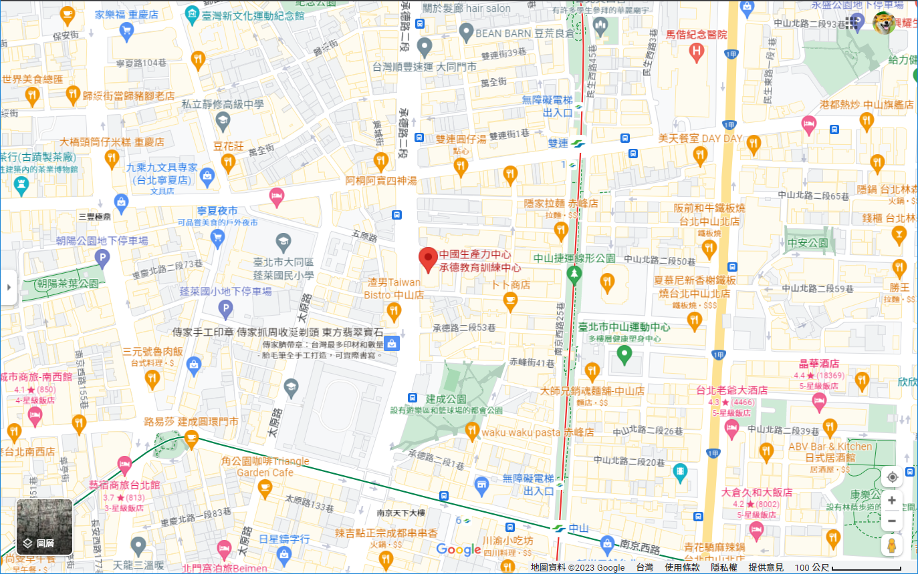  - 自行開車  - 從重慶北路交流道下，走重慶北路往台北車站方向，到圓環左轉南京西路、行至承德路交叉口、左轉承德路、再直走可達。  - 承德路邊有收費停車格，或開車至消防隊旁建成公園地下停車場，亦可停至蓬萊國小停車場或中山停車場。  - 建成公園停車場：臺北市承德路二段35號旁(消防局建成分隊旁)  - 蓬萊國小停車場：臺北市太原路240巷旁(雙連派出所、雙連市場旁)  - 中山停車場：臺北市中山北路二段44巷直行左轉(靠近中山運動公園)  - 公車  捷運雙連站  42/46/226/290/518/紅33/大稻埕水岸公車  建成公園‧民生西路口站  26/266/292/292副/304承德路  圓環站  2/12/52/215/282/282副/306/紅25/棕9  三重客運(迴龍→圓環)/國光客運(台北-桃園)經省道/國光客運(台北-中壢)  - 捷運  捷運雙連站1號出口左轉，往承德路方向走，約10分鐘可到達中心)
南區場  05/24(三) | 臺南市勞工育樂中心(第一教室)  台南市南區南門路261號  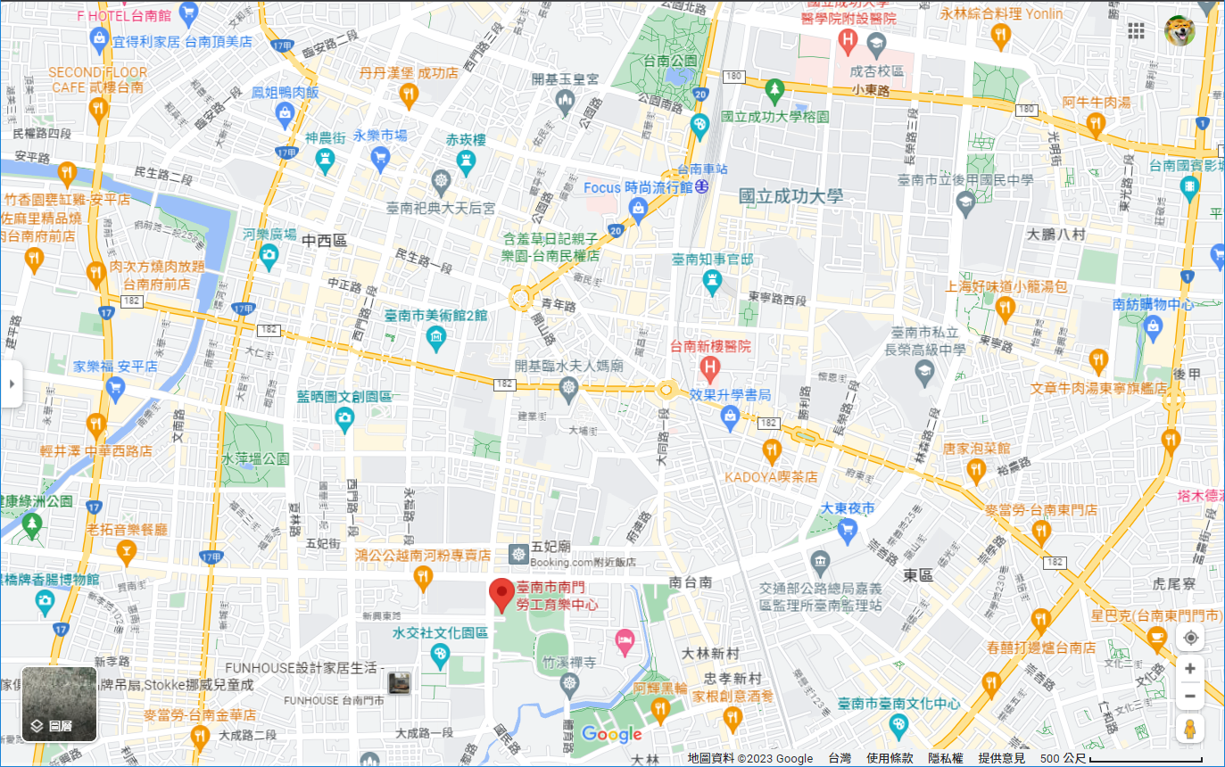  - 自行開車  - 中山國道1高速公路→永康交流道（319km）→中正南路→直行西門路、健康路交叉路口左轉→健康路、南門路交叉路口右轉→本中心（全程約9.5公里）  PS.中山高速公路（330KM仁德系統）轉行86快速道路  - 中山高速公路→台南交流道（326km）→東門路、林森路交叉口左轉→林森路大同地下道→直行健康路、南門路交叉口左轉→本中心（全程約5.5公里）  - 福爾摩莎國道3高速公路→關廟交流道（357km）→直上86快速道路→在5km出口處往台南方向→直行大同路和國民路交叉口左轉→國民路→南門路→本中心（全程約7公里）  - 公車  由火車站可搭2號、5號公車，在健康路與南門路交叉口下車步行3分鐘

中區場  05/29(一) | 臺中市政府文心第二市政大樓(行政一館3樓簡報室)  臺中市西屯區文心路二段588號(原警察局大樓)  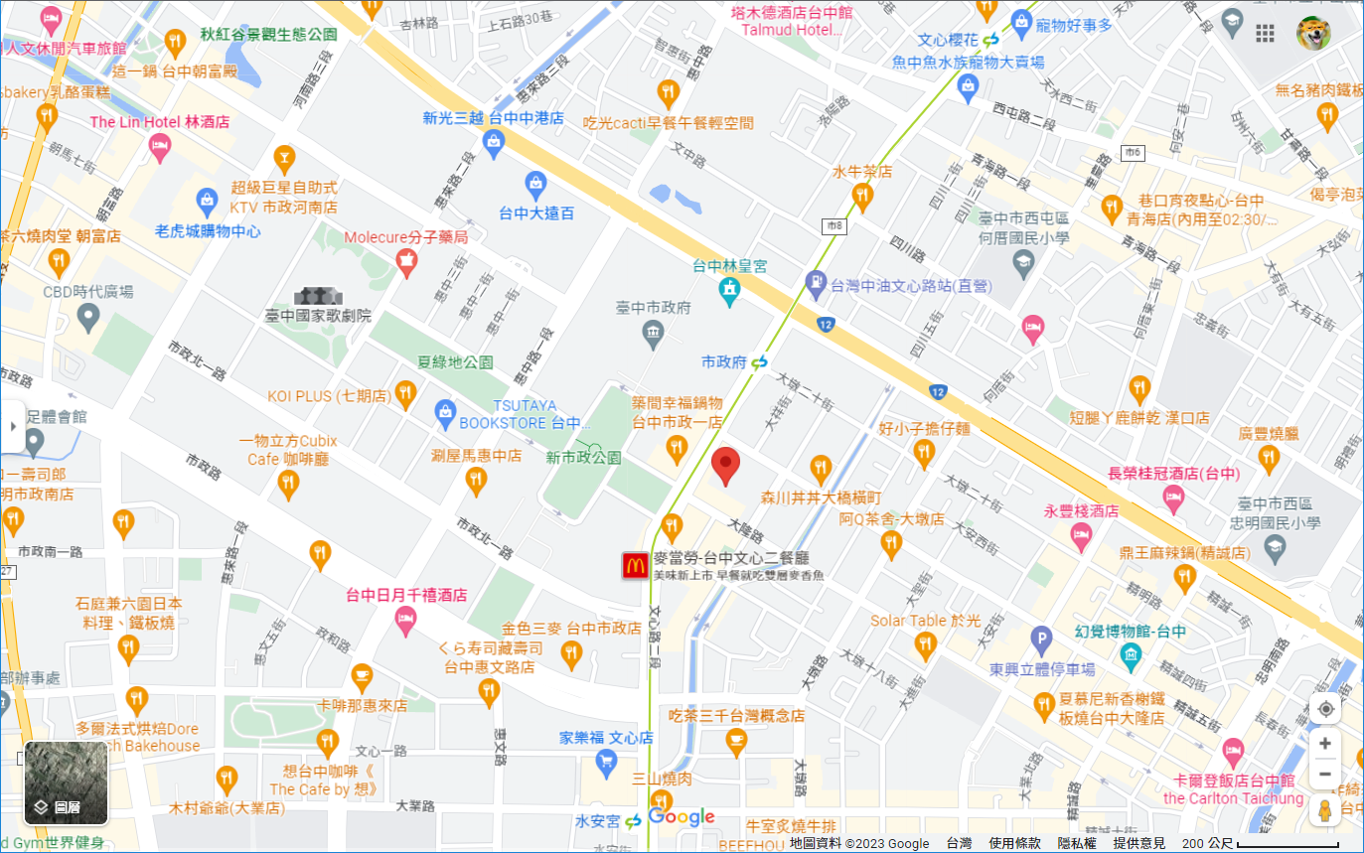  - 自行開車  - 由國道1號中港交流道下匝道→臺灣大道（往東）→右轉文心路二段。  - 由國道1號南屯交流道下匝道→五權西路（往東）→左轉文心路一段。  - 由國道3號快官交流道下匝道→中彰快速道路五權西路出口（往東）→右轉市政路→左轉文心路二段。  - 由中彰快速道路→下環中路三段→右轉市政路→左轉文心路二段。  - 由中投快速道路→下中投東路三段→左轉文心南路→接文心路一段。  - 汽(機)車請停放至市政公園地下停車場。  - 公車  市警局站  統聯客運53、73、153、153副線、153區間車  中台灣客運151、152、152區間車  台中客運157  捷順交通359  - 高鐵  臺灣高鐵在【臺中】站下車，轉乘市區公車：中台灣客運151在【市警局】站下車
東區場  05/30(二) | 花蓮市重慶公有市場(2樓會議室)  花蓮縣花蓮市重慶路480號  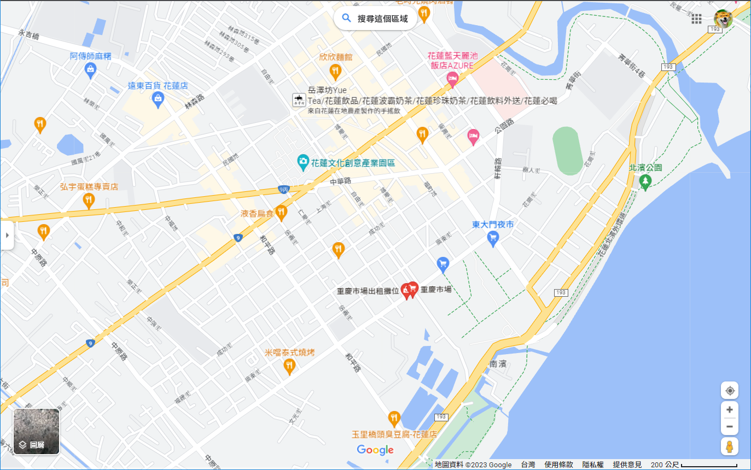  - 自行開車  重慶市場旁的東大門夜市有停車場  - 公車  重慶市場(石藝大街)站  太魯閣客運301

